# 操作界面

Idea导入项目启动配置https

<https://你的ip:80/static/webRTC/view/index.html>

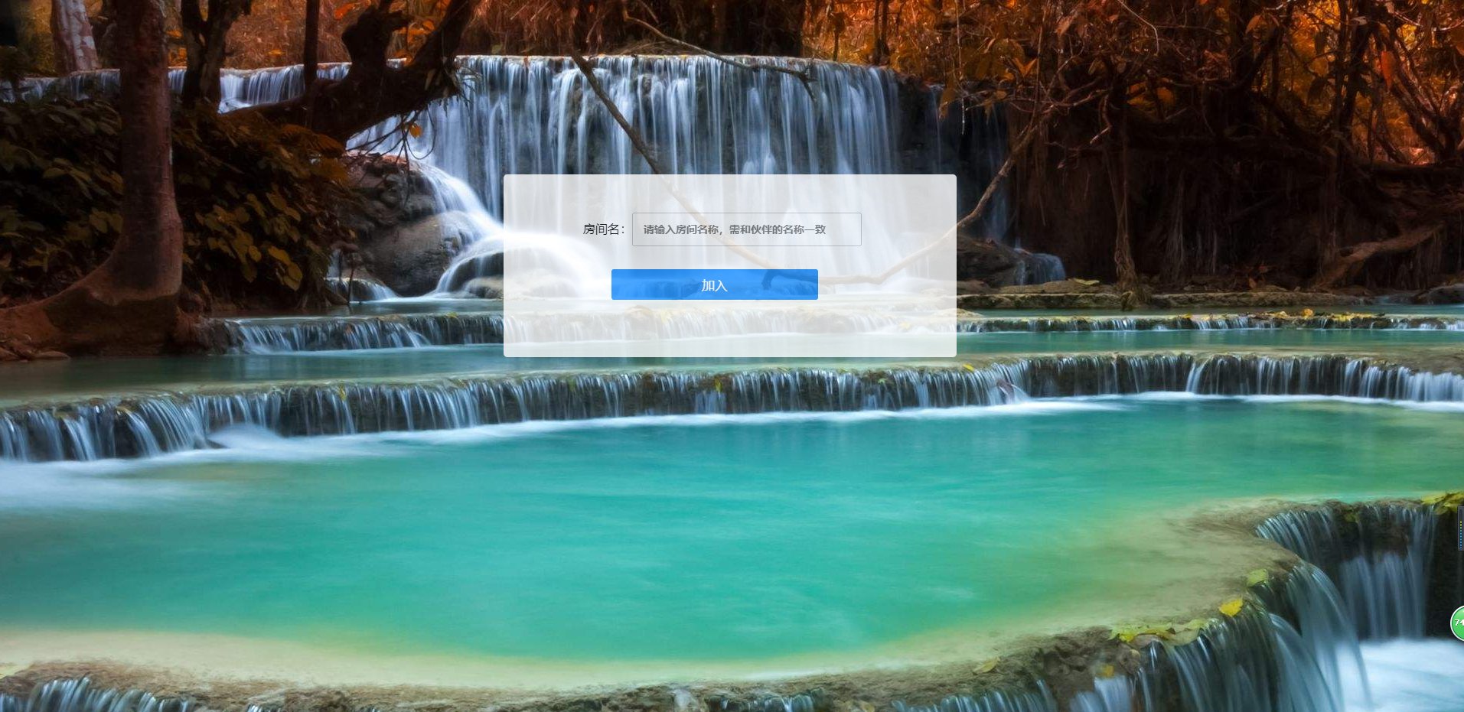

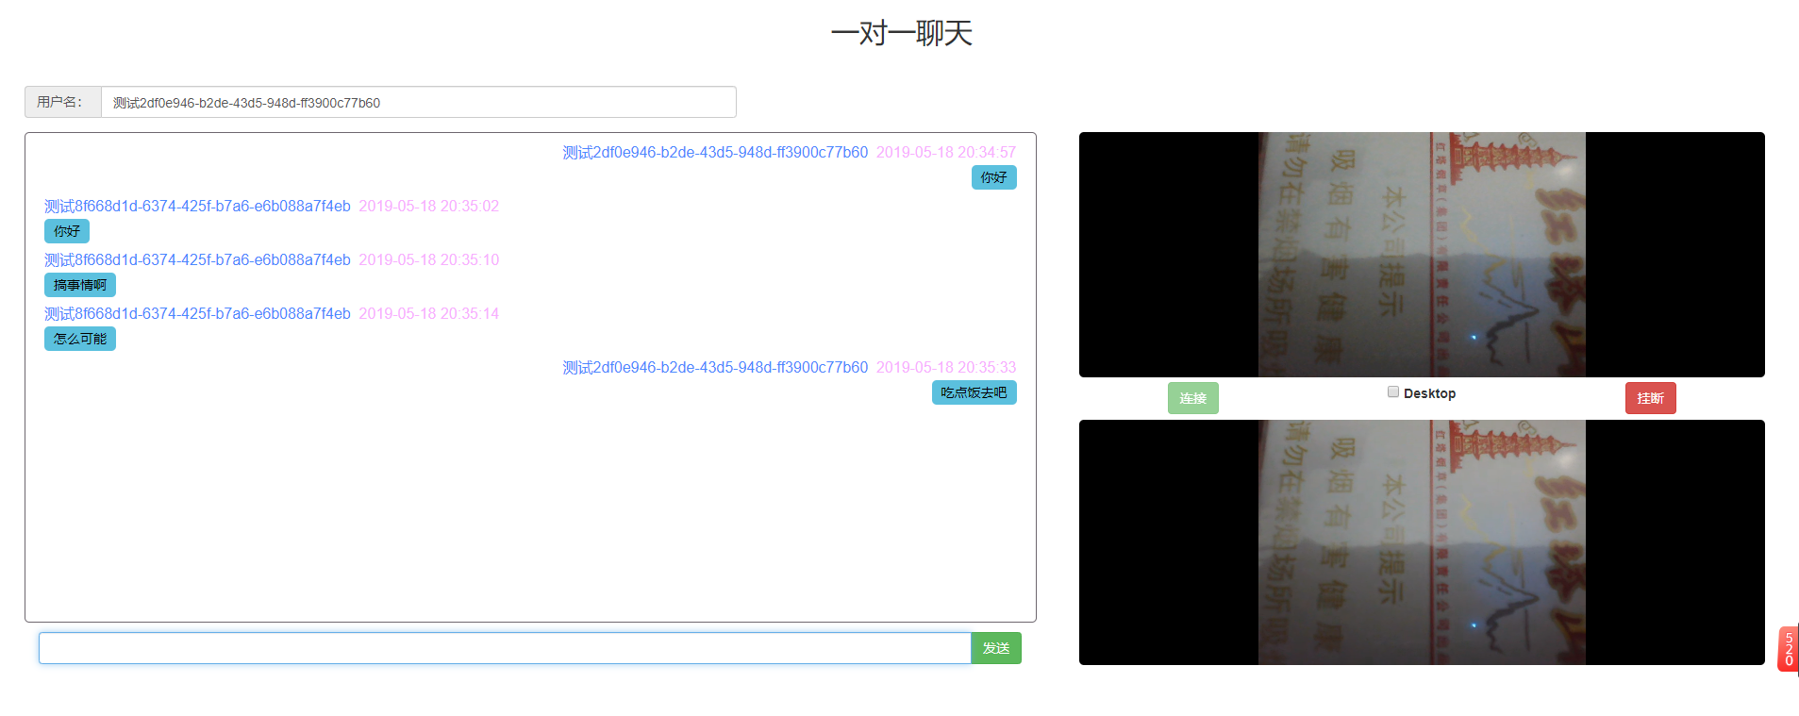

QQ：1299787459